Муниципальное бюджетное дошкольное   
образовательное учреждение  
«Детский сад «Солнышко»

2015г.

**«Современные подходы к организации образовательного процесса согласно ФГОС»**

***Коммуникативный тренинг компетентности педагогов***

***старший воспитатель Бондаренко Т.С.***

***Цель:***

активировать форму повышения квалификации педагогов. В игровой форме проанализировать профессиональную компетентность педагогических работников и общую культуру воспитателей ДОУ.

**Старший воспитатель:**

Добрый день уважаемые коллеги.

Общение пронизывает всю нашу жизнь, это такая же человеческая потребность, как вода и пища. Человек без общения не может жить среди людей, развиваться и творить. Успешность работы педагога, сопряженной с постоянными контактами с родителями и детьми зависит от умения общаться. Поэтому общение всегда было значимым в жизни человека и его личностном развитии.

В педагогической практике общение является важнейшим фактором профессионального успеха.

**Приветствие**

«Давайте поздороваемся»

***Цель:***

снятие мышечного напряжения у участников тренинга, переключение внимания.

Здравствуйте те, у кого в этом месяце день рождения.

Здравствуйте те, кто плотно утром позавтракал.

Здравствуйте те, кто рад повышению зарплаты.

Здравствуйте те, кто тоскует по морю и песку.

Здравствуйте те, кто готов работать в нашей группе.

**Старший воспитатель**: Я предлагаю вам послушать притчу.

|  |
| --- |
| Жил-был юноша, который не умел ладить с людьми. Отец дал ему полный мешок гвоздей и сказал, забивать один гвоздь в ворота сада каждый раз, когда тот потеряет терпение или поругается с кем-нибудь.  В первый день он забил 37 гвоздей в ворота сада. В последующие недели научился контролировать количество забитых гвоздей, уменьшая его изо дня в день. Он понял, что проще контролировать себя, чем забивать гвозди.  Наконец, наступил тот день, когда юноша не забил ни одного гвоздя в ворота сада. Он пришел к отцу и сказал ему эту новость. Тогда отец сказал юноше, вынимать один гвоздь из ворот, каждый раз, когда он не потеряет терпение. Наконец наступил тот день, когда юноша смог сказать отцу, что вытащил все гвозди.  Отец подвел сына к садовым воротам: "Сын, ты прекрасно себя вел, но посмотри, сколько дырок осталось на воротах. Никогда они уже не будут такими как раньше. Когда ты с кем-то ругаешься и говоришь ему неприятные вещи, ты оставляешь ему раны как те, что на воротах". |

Общение важная составляющая жизни каждого человека, а общение в профессии педагога - его главный инструмент.

**Старший воспитатель**: Для начала нашего тренинга я предлагаю вам выявить свой уровень общительности. ( приложение №1)

У каждого из вас имеется опросник, состоящий из 16 вопросов, прочтите каждый вопрос и напишите ответ – «да», «нет», «иногда». За каждое «да» начисляется 2 балла, за ответ «иногда» -1 балл, за ответ «нет» -0 баллов.

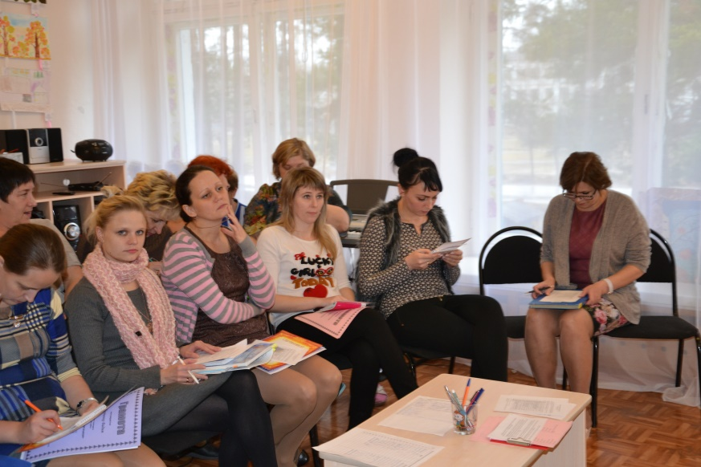(Педагоги заполняют опросник В. Ф. Ряховского для определения уровня общительности, подсчитывают баллы и знакомятся с интерпретацией баллов)

**Старший воспитатель**: Каждый из вас выявил свой уровень общительности и возможно, некоторым, есть над чем поработать.

А сейчас перейдем к практической части нашего тренинга.

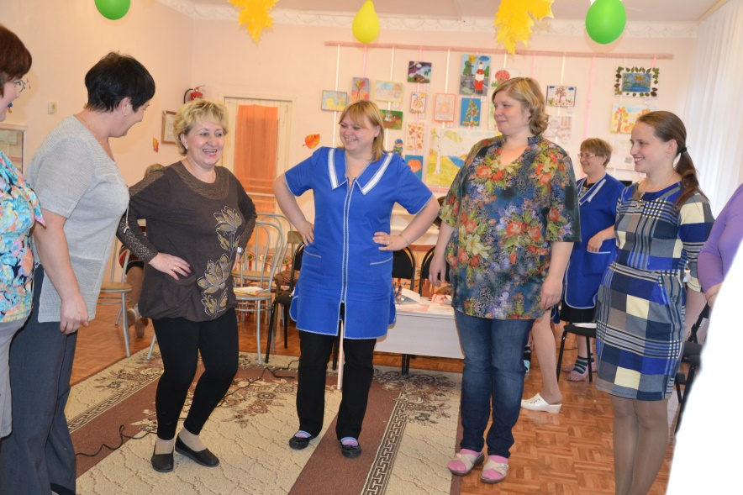**Игра-знакомство «Танцы по кругу»**

Участники стоят в кругу. Первый игрок говорит: «Я Вера, я танцую вот так» (показывает свое движение жестами). Вся группа говорит: «Это Вера. Вера танцует вот так» (показывают ее движение жестами). Затем каждый из вас показывает поочередно движения всех участников.

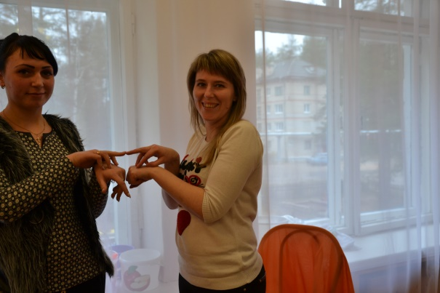Эта игра повышает активность, способствует сплочению коллектива родителей, детей, педагогов.

**Упражнение «Слоник приветствует»**

Средний палец правой руки превращается в «хобот», остальные четыре пальца- лапы слоника. «Слоник» правой руки стоит на ладони левой руки. По кругу, касаясь хоботком хоботка «соседа – слоника» передается приветствие: «Здравствуй, я слоник Катя» и т. д.

**Упражнение «Друг к дружке»**

Я предлагаю вам поиграть в игру-активатор «Друг к дружке», во время которой всем участникам нужно выполнять очень-очень быстро движения. Станьте в круг, выберите себе партнера и быстро пожмите ему руку.

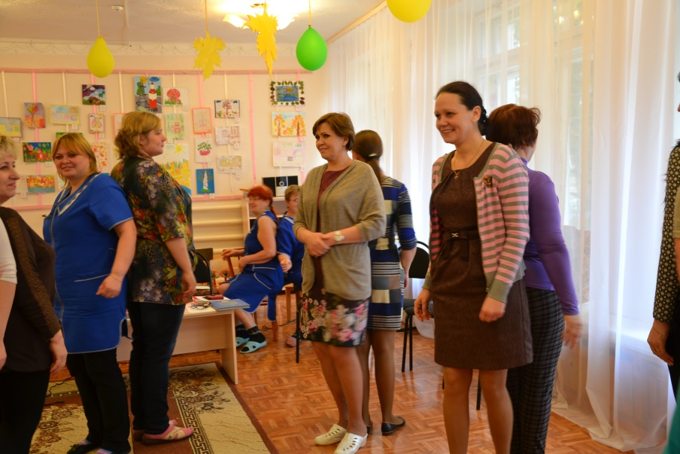 А теперь я буду вам говорить, какими частями тела вам нужно будет очень быстро «поздороваться» друг с другом. А когда я скажу: «Друг к дружке! », вы должны поменять партнера.

|  |  |
| --- | --- |
| - Правая рука к правой руке!  - Нос к носу!  - Спина к спине!  - Друг к дружке.  - Носок к носку!  - Живот к животу!  - Лоб ко лбу!  - Друг к дружке.  - Бок к боку!  - Колено к колену!  - Мизинец к мизинцу!  - Друг к дружке. | - Бедро к бедру!  - Ухо к уху!  - Пятка к пятке!  - Друг к дружке.  - Затылок к затылку!  - Локоть к локтю!  - Кулак к кулаку!  - Друг к дружке.  Пожмите друг другу руки. Молодцы. Спасибо. |

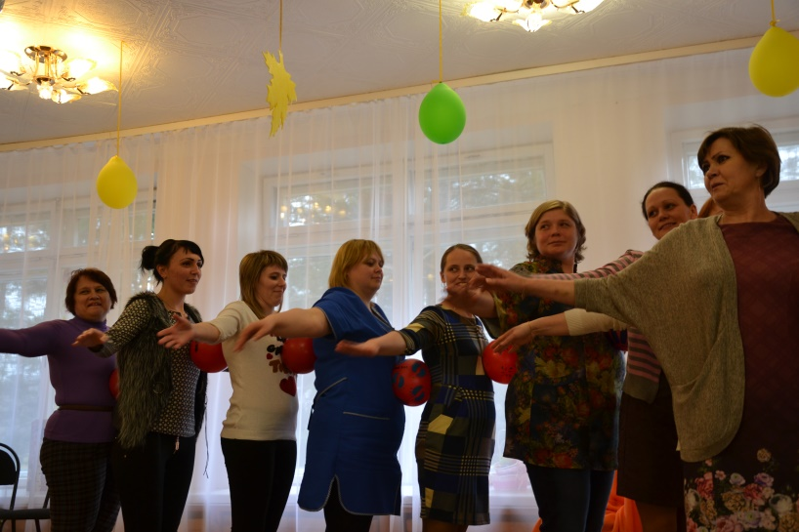**Упражнение «Гусеница»**

Команда становится друг за другом в колонну, между каждым участником воздушный шар – это гусеница, которая не может разрываться. Гусеница должна показывать, как она спит, передвигается, делает зарядку, умывается и т. д.

Это упражнение поможет преодолеть межличностные барьеры в общении и деятельности взрослых и детей, проявить интерес и внимание к сверстникам, научит понимать индивидуальные особенности друг друга, поможет сформировать навыки социального взаимодействия.

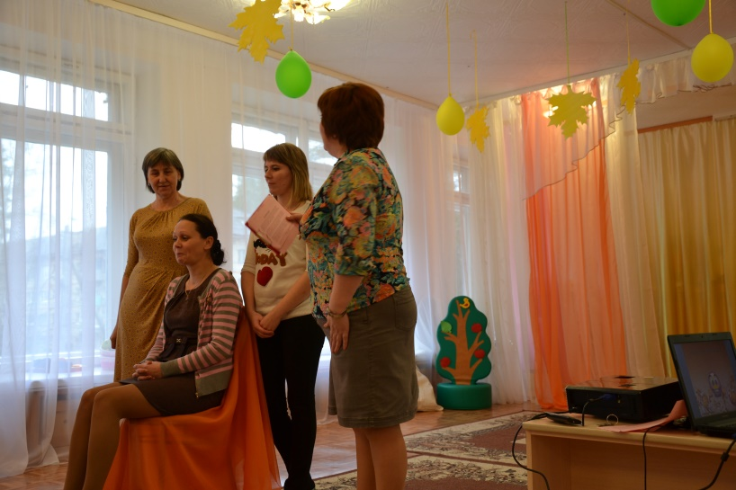**Игра «Два полушария»**

Наша работа предполагает ежедневное общение с родителями детей. В жизни бывает всякое, не всегда мы довольны друг другом, иногда даже самые близкие люди вызывают у нас отрицательные эмоции, временами нас может чем-то не устраивать любой из родителей.

Приглашаются три участника. Два человека олицетворяют полушария головного мозга родителя, а третий – это воспитатель, который высказывает «родителю» претензию (она должна формулироваться четко и конкретно и адресовываться реально существующему родителю).

Задача «полушарий» ответить на претензию совместно (каждый говорит по одному слову, чтобы разрешить проблему. Например, воспитатель спрашивает: «Почему Ваш ребенок опоздал на завтрак? ». «Правое полушарие»: «Мы. » «Левое полушарие»: «позавтракали». Затем участники меняются местами.

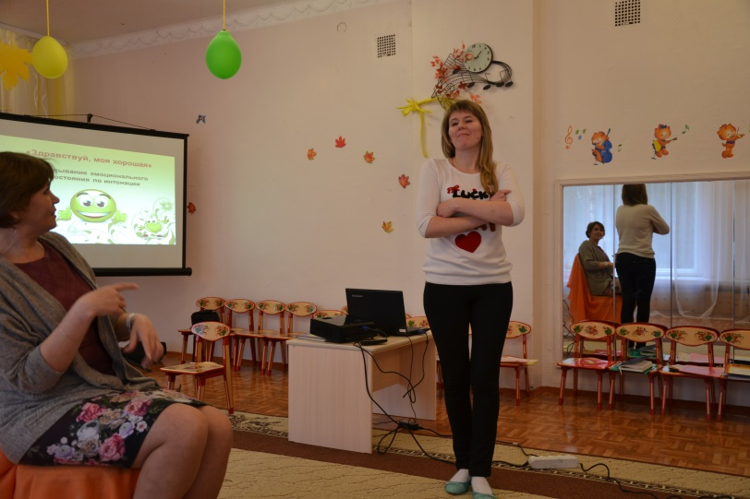Эта игра повышает активность, стимулирует коммуникативные навыки, способствует умению быстро принимать решения.

**Упражнение «Леопольд»**

Из группы выбирается одна «мышь», все остальные становятся «котами».

Каждый «кот» получает листочек со своим именем- кличкой, одного из них зовут Леопольдом, а всех остальных – прочими кошачьими кличками. В этом мультфильме дружелюбный и безобидный кот Леопольд пытается подружиться с мышами, которые постоянно устраивают ему разные пакости.

В данном упражнении котам нужно будет убедить мышь, что они безобидны и с ними можно подружиться. Фокус состоит в том, что из всех котов только одного зовут Леопольд и именно он хочет подружиться с мышью. Все остальные коты – опасные хищники, которые только притворяются дружелюбными. Задача каждого кота – убедить мышь, что именно он – безобидный Леопольд. Задача мыши – определить настоящего Леопольда.

Котам дается 1 минута на подготовку, после чего они выступают, объясняя «мышке», почему они безобидны. «Мышь» оценивает выступление и говорит, кому из котов она поверила.

**Вопросы для обсуждения.**

- Почему мы доверяем одному человеку, но не доверяем другому?

- Что можно сделать для того, чтобы нам больше доверяли?

В общении не малую роль играет интонация. Одну и туже фразу, слово можно сказать по-разному.

Произнесите с разной интонацией фразу «Здравствуй, моя хорошая», а коллеги постараются угадать, каким эмоциональным состоянием окрашена фраза: радость, удивление, разочарование, уверенность, спокойствие, равнодушие.

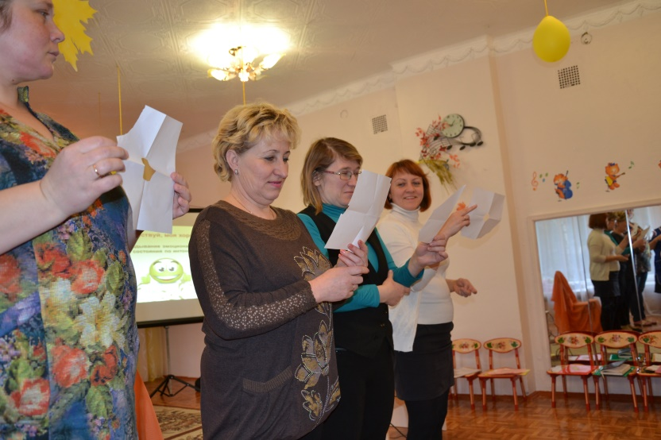В реальной жизни, часто в разговоре вы по интонации с первых слов понимаете, в каком настроении находится ваш собеседник.

**Упражнение «Снежинка»**

У каждого участника лист бумаги одинаковой формы, размера, качества, цвета. Предлагается закрыть глаза и сложить лист пополам, оторвать правый верхний угол, опять сложить пополам, оторвите нижний угол и т. д. Затем раскрыть снежинку и постараться найти среди остальных снежинок точно такую же. Но снежинки все индивидуальны. Точно так нет и одинаковых детей, взрослых.

***Вывод:*** все мы разные, с различными способности, возможностями и личностными качествами.

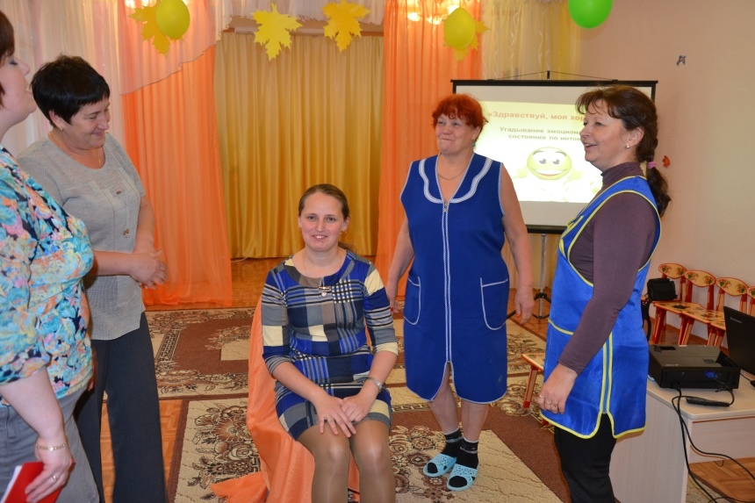**Игра «Волшебный стул»**

Я предлагаю вам продемонстрировать игру «Волшебный стул»

В эту игру можно играть с группой детей на протяжении длительного времени, с педагогами и родителями на собрании. С помощью куска ткани и ленты можно быстро оформить «Волшебный стул», который будет способствовать повышению самооценки, улучшению взаимоотношений. В определенном месте группы, в центре ставится «Волшебный стул», можно изготовить корону. Приглашаются участники. Участники двигаются, взявшись за руки вокруг стула, при этом произносят слова:

*Кто сегодня всех красивей,*

*Кто сегодня всех счастливей,*

*Поскорей появись-*

*на Волшебный стул садись.*

Участник, который оказался перед сиденьем стула, садится на него.

Все поочереди говорят ему положительные комплименты. Приняв от каждого комплимент – участник выражает вербально и невербально знак благодарности сообщает о своих чувствах.

**Обратная связь**

Педагогам предлагаются листы-отзывы для обратной связи, памятки «Примерный кодекс общения педагога с родителями воспитанников».

Педагогика не стоит на месте, она развивается. Появляются новые программы и технологии. Успех в работе педагога зависит от его профессионализма, знаний, достижений отечественной и зарубежной педагогики, творческой активности и инициативы. Чтобы не отстать от времени, необходимо постоянно повышать профессиональную компетентность, т. е. развиваться, самосовершенствоваться.